Trường hợp điển hình: Tối ưu hóa hệ thống hơi nước nhằm giảm tiêu hao năng lượng tại Nhà máy sữa DIELAC
Nhà máy sữa Bột Dielac (tiền thân là nhà máy Nestle) được Công ty Vinamilk tiếp quản từ sau năm 1975. Khi đó, tình hình sản xuất gặp nhiều khó khăn, máy móc thiết bị hư hại nhiều, phụ tùng thiếu thốn. Công ty đã chủ động lập phương án khôi phục nhà máy sữa bột Dielac vào năm 1988. Hiện nay, nhà máy có 2 dây chuyền sản suất sữa bột với trang bị công nghệ hoàn chỉnh và hiện đại của các nước có uy tín trên thế giới.
Dielac là nhãn hiệu thuộc dòng sản phẩm dinh dưỡng của Vinamilk, gồm các nhóm sản phẩm như:
- Sản phẩm dinh dưỡng Dielac Mama dành cho bà mẹ mang thai.
- Sản phẩm dinh dưỡng dành cho trẻ em.
- Sản phẩm dinh dưỡng dành cho người lớn.
Công suất thiết kế của nhà máy là 45.000 tấn/năm. Công suất thực tế hiện nay đạt 44.234 tấn sản phẩm trong năm 2013.
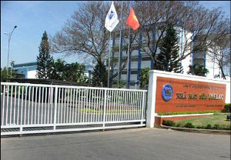
Cũng như các nhà máy khác trong hệ thống sản xuất của Công ty Vinamilk, nhà máy Dielac cũng rất quan tâm đến các giải pháp tiết kiệm năng lượng, giảm chi phí sản xuất cũng như bảo vệ môi trường. Trong thời gian vừa qua, nhà máy đã thực hiện các giải pháp tiết kiệm năng lượng với sự hỗ trợ của các chuyên gia được đào tạo về tối ưu hóa hệ thống hơi của Dự án tiết kiệm Năng lượng trong Công nghiệp của Bộ Công Thương và UNIDO.
Hơi nước là năng lượng cần thiết cho toàn bộ quá trình sản xuất của công ty, bao gồm chế biến nguyên liệu, gia nhiệt trong các công đoạn sấy.... Trong đó, nhiên liệu CNG được sử dụng để vận hành các lò hơi và lò gió. CNG cũng là dạng năng lượng tiêu thụ lớn nhất trong nhà máy. Theo số liệu thống kê, tổng lượng CNG tiêu thụ trong năm 2013 là 160.035 MMBTU, với chi phí khoảng 61,196 tỉ đồng, chiếm khoảng 78,4 % tổng chi phí năng lượng của nhà máy.
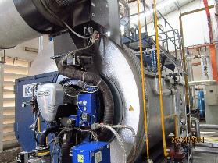
Hệ thống hơi nước của Nhà máy
Hiện tại, nhà máy sữa Dielac sử dụng 3 lò hơi để cung cấp nhiệt cho quá trình sản xuất. Tổng công suất lắp đặt là 25,7 tấn/giờ. Trong đó:
- 01 lò hơi đốt khí CNG (LOOS), sản xuất hơi bảo hòa có áp suất vận hành 14 bar, công suất sinh hơi 11tấn/giờ.
- 02 lò hơi đốt đốt dầu FO (STANDARD KESSEL và BURNHAM) dùng để dự phòng, sản xuất hơi bảo hòa có áp suất vận hành 14bar, công suất sinh hơi lần lượt là 10 tấn/giờ và 4,7 tấn/giờ.
Sơ đồ nguyên lý của hệ thống hơi mô tả như sau:
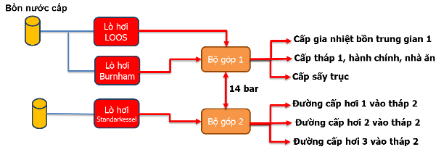
Giải pháp tiết kiệm năng lượng: Tối ưu hóa chế độ cháy nhiên liệu CNG của lò hơi.
Trong năm 2014, nhà máy đã thực hiện kiểm toán năng lương, từ số liệu đo đạc, tỷ lệ oxy trong khói thải của lò hơi Loos là tương đối cao. Lượng oxy trong khói dao động khoảng 4,6% - 5,3%. Thông số oxy tối ưu trong khói thải đối với lò hơi đốt khí CNG là từ 1% – 1,5%. Với lượng O₂ và CO₂ đo được cho thấy hiệu suất của lò hơi bị ảnh hưởng do tổn thất theo nhiệt thải qua khói lò là nhiều hơn vì lượng khí cấp hiện nay là cao hơn yêu cầu (oxy dư cao).
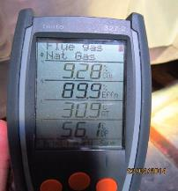
Từ kết quả kiểm tra nồng độ oxy khí lò, nhà máy đã tiến hành điều chỉnh nhằm làm giảm thành phần oxy trong khói lò, tối ưu hóa chế độ cháy nhiên liệu.
Thực hiện giải pháp này nhà máy đã tiết kiệm được khoảng hơn 1065 mmBTU/năm, tương đương khoảng 408 triệu đồng/năm.
Chi phí hiệu chỉnh lò hơi và trang bị thiết bị phân tích khí thải là khoảng 200 triệu đồng. Thời gian thu hồi vốn giản đơn là khoảng 6 tháng.
Giải pháp tiết kiệm năng lượng: Tận dụng hơi ngọn để sản xuất hơi thấp áp.
Nhà máy đã có hệ thống thu hồi nước ngưng trong các công đoạn chế biến. Sau khi qua bẫy hơi, gặp điều kiện áp suất thấp (từ 14 bar về gần áp suất môi trường) nên một lượng lớn hơi ngọn sinh ra và theo đường ống thu hồi nước ngưng (có bảo ôn) về bồn nước ngưng. Tại đây, hơi ngọn thoát ra môi trường ngoài theo đường thoát hơi. Điều này gây lãng phí một lượng hơi đáng kể.
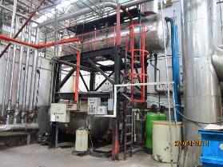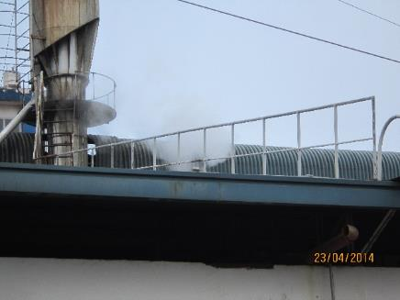
Lượng nước ngưng trung bình hàng tháng vào khoảng 704 m³.
Nhà máy cải tạo lại hệ thống thu hồi nước ngưng hiện nay. Nước ngưng thu hồi về một bồn kín (khoảng 0,2 m³) để tách lấy hơi ngọn, dưới đáy bồn lắp đặt thêm một bẫy hơi thấp áp để tách lấy nước ngưng đưa về bồn nước ngưng. Sơ đồ cải tạo như hình dưới đây.
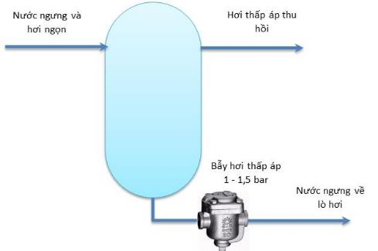
Hơi thấp áp được sử dụng để gia nhiệt nước cấp lò hơi và cấp cho khu vực nhà ăn. Thực hiện giải pháp này nhà máy tiết kiệm được một lượng CNG là 976 MMBTU/năm, tiết kiệm chi phí nhiên liệu được 374 triệu đồng/năm. Trong đó, chi phí đầu tư thực hiện giải pháp này khoảng 120 triệu đồng. Thời gian thu hồi vốn đơn của giải pháp là 4 tháng.

CÔNG TY CP SỮA VIỆT NAM – NHÀ MÁY SỮA DIELAC
Địa chỉ:Đường số 1 – KCN Biên Hòa 1, Biên Hòa, Đồng Nai
(+84) 616 256 555
Dự án “Thúc đẩy hiệu suất năng lượng trong công nghiệp thông qua tối ưu hóa hệ thống và các tiêu chuẩn quản lý năng lượng tại Việt Nam” của Bộ Công Thương vàUNIDO.

